الحاصل العاطفي Emotional Quotient EQ

تعزيز الحاصل العاطفي الخاص بك

* قيادة أكثر فاعلية
* اتخاذ قرارات أفضل
* نجاح مهني أكبر ، سعادة ، رضا عن العلاقة

الحاصل العاطفي

* ظهور المصطلح لأول مرة في عام 1964 فقد اكتسب شهرة في الكتاب الأكثر مبيعًا في عام 1995 ، الذكاء العاطفي

دانيال جولمان عرّف جولمان الذكاء العاطفي بأنه مجموعة من المهارات والخصائص التي تحرك أداء القيادة

* هو القدرة على فهم واستخدام وإدارة عواطفك بطرق إيجابية لتخفيف التوتر والتواصل بشكل فعال والتعاطف مع الآخرين والتغلب على التحديات ونزع فتيل الصراع
* يمكن للأشخاص ذوي الذكاء العاطفي العالي التعرف على مشاعرهم ومشاعر الآخرين
* التمييز بين المشاعر المختلفة ووصفها بشكل مناسب ، وتعديل العواطف للتكيف مع البيئات
* الوعي العاطفي ، أو القدرة على تحديد وتسمية مشاعر المرء ؛ القدرة على تسخير تلك المشاعر وتطبيقها على مهام مثل التفكير وحل المشكلات ؛ والقدرة على إدارة العواطف
* يتم الحكم على الناس بشكل مختلف: ليس فقط من خلال مدى ذكائهم أو من خلال تدريبهم وخبراتهم، ولكن أيضًا من خلال كيفية تعاملهم مع أنفسهم ومع بعضهم البعض
* يساعدك التوقف المؤقت على الامتناع عن اتخاذ قرار دائم بناءً على عاطفة مؤقتة
* الذكاء العاطفي هو مهارة تشير إلى قدرة الفرد على فهم مشاعره ومعالجتها والتعبير عنها مع التعرف على مشاعر الآخرين والقدرة على التعامل معها
* يقترح بعض الباحثين أنه يمكن تعلم الذكاء العاطفي وتقويته ، بينما يدعي البعض الآخر أنه خاصية فطرية
* على الرغم من أنها أصبحت كلمة طنانة أكثر شيوعًا في العقد الماضي ، إلا أن مفهوم مهارات الذكاء العاطفي كان موجودًا منذ 25 عامًا على الأقل

**أنت تسامح وتنسى.**

التشبث بالاستياء يشبه ترك السكين داخل الجرح. بينما يمضي الطرف المخالف في حياته ، لن تمنح نفسك أبدًا فرصة للشفاء.

عندما تسامح وتنسى ، فإنك تمنع الآخرين من احتجاز عواطفك كرهينة - مما يسمح لك بالمضي قدمًا.

وفقًا لدانييل جولمان ، عالم النفس الأمريكي الذي ساعد في نشر الذكاء العاطفي ، هناك خمسة خصائص رئيسية له:

* **الوعي الذاتي**: إذا كنت مدركًا لذاتك ، فأنت دائمًا تعرف ما تشعر به ، وتعرف كيف يمكن أن تؤثر عواطفك وأفعالك على الأشخاص من حولك. أن تكون مدركًا لذاتك عندما تكون في منصب قيادي يعني أيضًا أن تكون لديك صورة واضحة عن نقاط قوتك وضعفك ، وهذا يعني أن تتصرف بتواضع
* **التنظيم الذاتي**: نادراً ما يهاجم القادة الذين ينظمون أنفسهم بشكل فعال الآخرين لفظياً ، أو يتخذون قرارات متسرعة أو عاطفية ، أو يضعون الناس في قوالب نمطية ، أو يعرضون قيمهم للخطر. التنظيم الذاتي هو كل شيء عن البقاء في السيطرة, تتمثل خصائص التنظيم الذاتي في التفكير ، والراحة مع التغيير ، والنزاهة ، والقدرة على قول لا

كيف يمكنك تحسين قدرتك على التنظيم الذاتي؟

* + **تعرف على قيمك** - هل لديك فكرة واضحة عن المكان الذي لن تتنازل فيه مطلقًا؟ هل تعرف ما هي القيم الأكثر أهمية بالنسبة لك؟ اقض بعض الوقت في فحص "مدونة الأخلاق" الخاصة بك. إذا كنت تعرف ما هو الأكثر أهمية بالنسبة لك ، فربما لن تضطر إلى التفكير مرتين عندما تواجه قرارًا أخلاقيًا أو أخلاقيًا - سوف تتخذ القرار الصحيح
  + **تحميل نفسك المسؤولية** - إذا كنت تميل إلى إلقاء اللوم على الآخرين عندما يحدث خطأ ما ، فتوقف. تعهد بالاعتراف بأخطائك ومواجهة العواقب مهما كانت. من المحتمل أن تنام بشكل أفضل في الليل ، وستكسب بسرعة احترام من حولك
  + **تدرب على الهدوء** - في المرة القادمة التي تكون فيها في موقف صعب، كن مدركًا تمامًا لكيفية تصرفك. هل تخفف من توترك بالصراخ على شخص آخر؟ مارس تمارين التنفس العميق لتهدئة نفسك. حاول أيضًا تدوين كل الأشياء السلبية التي تريد أن تقولها، ثم مزقها وتخلص منها بعيدًا. التعبير عن هذه المشاعر على الورق (وعدم إظهارها لأي شخص!) أفضل من التحدث بصوت عالٍ لفريقك. علاوة على ذلك، يساعدك هذا على تحدي ردود أفعالك للتأكد من أنها عادلة!
  + تحدى أفكارك بطرح أسئلة على نفسك بانتظام مثل:
    - هل أفكر بالطريقة الصحيحة؟
    - هل كان يجب أن أستخدم هذه الكلمات اليوم؟
    - كيف كان رد فعلي إذا كنت مكانه / مكانها؟
    - هل هناك طريقة أخرى للنظر في الأمر؟
    - هل أنا على الطريق الصحيح؟
    - هل عائلتي سعيدة معي؟
* **التحفيز**: يعمل القادة ذوو الدوافع الذاتية باستمرار نحو أهدافهم، ولديهم معايير عالية للغاية لجودة عملهم.

كيف يمكنك تحسين دوافعك؟

* **أعد فحص سبب قيامك بعملك** - من السهل أن تنسى ما تحبه حقًا في حياتك المهنية. لذا ، خذ بعض الوقت لتتذكر سبب رغبتك في هذه الوظيفة. إذا لم تكن راضيًا عن دورك وكنت تكافح لتتذكر سبب رغبتك في ذلك ، فجرّب تقنية **Five Whys** للعثور على جذر المشكلة. غالبًا ما يساعدك البدء من الجذر على النظر إلى وضعك بطريقة جديدة
* **اعرف مكانك** - حدد مدى حماسك للقيادة. يمكن أن يساعدك تقييم حافز القيادة لدينا على أن ترى بوضوح مدى تحفيزك لدورك القيادي. إذا كنت بحاجة إلى زيادة حافزك للقيادة ، فهذا يوجهك إلى الموارد التي يمكن أن تساعدك
* **كن متفائلاً** واعثر على شيء جيد - عادة ما يكون القادة المتحمسون متفائلين ، بغض النظر عن المشاكل التي يواجهونها. قد يتطلب تبني هذه العقلية ممارسة ، لكنها تستحق الجهد المبذول
* **العطف**: بالنسبة للقادة ، فإن التعاطف أمر بالغ الأهمية لإدارة فريق أو منظمة ناجحة. القادة المتعاطفون لديهم القدرة على وضع أنفسهم في موقف شخص آخر. إنهم يساعدون في تطوير الأشخاص في فريقهم ، ويتحدون الآخرين الذين يتصرفون بشكل غير عادل ، ويقدمون ملاحظات بناءة ، ويستمعون إلى أولئك الذين يحتاجون إليها, الأشخاص المتعاطفون جيدون في التعرف على مشاعر الآخرين ، حتى عندما تكون هذه المشاعر غير واضحة. نتيجة لذلك ، عادة ما يكون الأشخاص المتعاطفون ممتازين في إدارة العلاقات والاستماع والتواصل مع الآخرين
* **ضع نفسك في موقع شخص آخر** - من السهل أن تدعم وجهة نظرك. بعد كل شيء ، إنه لك! لكن خذ الوقت الكافي للنظر إلى المواقف من منظور الآخرين
* **انتبه إلى لغة الجسد** - ربما عندما تستمع إلى شخص ما ، فإنك تعقد ذراعيك ، وتحرك قدميك للخلف وللأمام ، أو تعض شفتيك. تخبر لغة الجسد هذه الآخرين عن شعورك حقًا حيال الموقف ، والرسالة التي تقدمها ليست إيجابية! يمكن أن يكون تعلم قراءة لغة الجسد رصيدًا حقيقيًا في الدور القيادي ، لأنك ستكون قادرًا بشكل أفضل على تحديد ما يشعر به شخص ما حقًا. يمنحك هذا الفرصة للرد بشكل مناسب
* **رد على المشاعر** - تطلب من مساعدك العمل متأخرًا - مرة أخرى. وعلى الرغم من موافقته ، يمكنك سماع خيبة الأمل في صوته. لذا استجيبي بمعالجة مشاعره. أخبره أنك تقدر مدى رغبته في العمل لساعات إضافية ، وأنك محبط بنفس القدر من العمل لوقت متأخر. إذا كان ذلك ممكنًا ، فابحث عن طريقة تجعل الليالي المتأخرة في المستقبل أقل مشكلة (على سبيل المثال ، امنحه صباح يوم الإثنين)

إذا كنت ترغب في كسب احترام وولاء فريقك ، فأظهر لهم اهتمامك من خلال التعاطف معهم.

* **مهارات اجتماعية**: القادة الذين يتمتعون بمهارات اجتماعية جيدة يجيدون أيضًا إدارة التغيير وحل النزاعات دبلوماسيًا. نادرًا ما يكونون راضين عن ترك الأشياء كما هي ، لكنهم لا يجلسون ويجعلون الآخرين يقومون بالعمل: إنهم قدوة في سلوكهم
* **تعلم حل النزاعات** - يجب أن يعرف القادة كيفية حل النزاعات بين أعضاء فريقهم أو العملاء أو البائعين. يعد تعلم مهارات حل النزاعات أمرًا حيويًا إذا كنت تريد النجاح. - يجب أن يعرف القادة كيفية حل النزاعات بين أعضاء فريقهم أو العملاء أو البائعين. يعد تعلم مهارات حل النزاعات أمرًا حيويًا إذا كنت تريد النجاح
* **تحسين مهارات الاتصال الخاصة بك** - ما مدى جودة تواصلك؟ سيساعدك اختبار الاتصال الخاص بنا في الإجابة على هذا السؤال ، وسيقدم ملاحظات مفيدة حول ما يمكنك القيام به لتحسينه
* **تعرف على كيفية مدح الآخرين** - كقائد ، يمكنك إلهام ولاء فريقك ببساطة عن طريق الثناء عندما يتم كسبه. تعلم كيفية مدح الآخرين هو فن جيد ، ولكنه يستحق الجهد المبذول

خذ الوقت الكافي للعمل على الوعي الذاتي والتنظيم الذاتي والتحفيز والتعاطف والمهارات الاجتماعية. سيساعدك العمل في هذه المجالات على التفوق في المستقبل!

ملاحظات

* من خلال السعي للسيطرة على أفكارك ، فإنك تقاوم أن تصبح عبدًا لمشاعرك ، وتسمح لنفسك بالعيش بطريقة تنسجم مع أهدافك وقيمك
* النقد فرصة للتعلم ، حتى لو لم يتم تقديمها بأفضل طريقة. وحتى عندما لا يكون هناك أساس من الصحة ، فإنه يمنحك نافذة على طريقة تفكير الآخرين
* لا يعني التعاطف بالضرورة الموافقة على وجهة نظر شخص آخر. بدلاً من ذلك ، يتعلق الأمر بالسعي للفهم - والذي يسمح لك ببناء علاقات أعمق وأكثر ارتباطًا
* ركز على الخير في الآخرين. بعد ذلك ، من خلال مشاركة ما تقدره على وجه التحديد ، فإنك تلهمهم ليكونوا أفضل نسخة من أنفسهم
* ولكن عندما تعتاد على الالتزام بكلمتك - في الأشياء الكبيرة والصغيرة - فإنك تطور سمعة قوية من حيث الموثوقية والجدارة بالثقة
* واحدة من أعظم الطرق للتأثير بشكل إيجابي على مشاعر الآخرين هي مساعدتهم, هذه الإجراءات على بناء الثقة وإلهام الآخرين لاتباع قيادتك عندما يكون ذلك ضروريًا
* مع تطور مجتمعنا ، أصبحنا أكثر تطوراً وكفاءة في عدد من الطرق ؛ أكثر استنارة ، وأكثر تعليما ، و "أذكى". نقيس النجاح بالأرقام ونكافئ أولئك الذين يستطيعون التفوق على الآخرين. ومع ذلك ، فقد شيء أساسي للعلاقات الاجتماعية

دفعتني بعض الأحداث الكبرى في حياتي إلى إعادة تقييم ما هو مهم وغير مهم

* مع ظهور مشاعري لا أعرف من أين أتوا
* لا أفهم دائمًا لماذا أرد بالطريقة التي أفعلها
* إذا أردت ، يمكنني بسهولة التأثير على مشاعر الآخرين لتحقيق ما أريد
* أعرف ماذا أفعل لكسب الناس لقضيتي
* عندما أشعر أنني بحالة جيدة ، يمكنني بسهولة معرفة ما إذا كان ذلك بسبب الفخر بنفسي أو السعادة أو الاسترخاء
* أنا جيد في وصف مشاعري
* يمكنني بسهولة الحصول على ما أريده من الآخرين
* تمكنت بسهولة من تهدئة نفسي بعد تجربة صعبة
* معظم الوقت أفهم لماذا يشعر الناس بالطريقة التي يشعرون بها
* عندما أكون حزينًا ، أجد أنه من السهل أن أبتهج بنفسي
* أجد صعوبة في التعامل مع مشاعري
* عندما أكون غاضبًا ، أجد أنه من السهل تهدئة نفسي
* غالبًا ما أتفاجأ بردود فعل الناس لأنني لم أكن أدرك أنهم في حالة مزاجية سيئة
* تساعدني مشاعري على التركيز على ما هو مهم بالنسبة لي
* لا يقبل الآخرون الطريقة التي أعبر بها عن مشاعري
* عندما أكون حزينًا ، غالبًا ما لا أعرف السبب
* في المواقف العصيبة أفكر عادة بطريقة تساعدني على الهدوء

**ردود الفعل السلبية لديها قدرة كبيرة على إيذاء مشاعر الآخرين.** وإدراكًا لذلك ، فأنت تعيد صياغة النقد باعتباره ردود فعل بناءة ، لذلك يراه المستلم مفيدًا وليس ضارًا

فيما يلي أربع خطوات عملية لخلق رؤية في القيادة:

1. كن واضحًا تمامًا بشأن الوجهة المطلوبة ، وحدد القيم.
2. اجعل الحلم أكبر. وخير مثال على ذلك ديزني. رؤيتهم هي إسعاد الناس.
3. توصيل هدف قوي على مستويات متعددة. لن يشعر جميع الموظفين بنفس الشعور تجاه الهدف. تقديم وجهات نظر مختلفة يزيد من فرص الاتصال الثقافي التنظيمي.
4. حدد مسارًا استراتيجيًا لتحقيق الهدف.

بناء عقلية النمو من خلال اليقظة

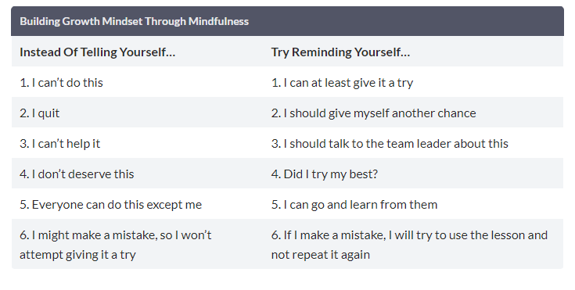

هل تدرك المشاعر التي تشعر بها؟ هل يمكنك إدارة هذه المشاعر دون السماح لها بإغراقك؟ هل يمكنك تحفيز نفسك لإنجاز الوظائف؟ هل تشعر بمشاعر الآخرين وتستجيب بشكل فعال؟ إذا أجبت بنعم على هذه الأسئلة ، فمن المحتمل أن يكون لديك [...]

يمكن استخدام الذكاء العاطفي بعدة طرق مختلفة في حياتك اليومية. تتضمن بعض الطرق المختلفة لممارسة الذكاء العاطفي ما يلي:

1. القدرة على تقبل النقد والمسؤولية
2. القدرة على المضي قدمًا بعد ارتكاب الخطأ
3. أن تكون قادرًا على قول لا عندما تحتاج إلى ذلك
4. القدرة على مشاركة مشاعرك مع الآخرين
5. القدرة على حل المشكلات بالطرق التي تناسب الجميع
6. التعاطف مع الآخرين
7. امتلاك مهارات استماع رائعة
8. معرفة سبب قيامك بالأشياء التي تقوم بها
9. عدم الحكم على الآخرين

أفضل 70 عبارات الذكاء العاطفي

* العاطفة لا تسبب الألم. المقاومة أو قمع العاطفة تسبب الألم (فريدريك دودسون)
* نحن نعيش في مجتمع لا يعلمنا أن نكون أذكياء عاطفيا (دانيال جولمان)
* بمعنى حقيقي ، لدينا عقلين ، واحد يفكر ويشعر (دانييل جولمان)
* ننسى بسهولة ما يسبب لنا الألم (غراهام غرين)
* موقفنا تجاه الحياة يحدد موقفك تجاهنا (جون ن. ميتشل)

استراتيجيات يمكنك استخدامها كل يوم

1- نموذج يحتذى به في الذكاء العاطفي

2-اجعل المعادل جزءًا من قيمتك الأساسية

3-خلق بيئة تعزز الذكاء العاطفي

4-محاسبة موظفيك ومؤسستك

التعرف على نفسك

1-اعرف ما تشعر به ومتى.

2-فهم قيمك (مواقف ، معتقدات ، آراء).

3-اعرف الغرض الخاص بك.

4- قيم مهاراتك.

5- تعرف على أسلوب عملك.

6- تعرف على أسلوب قيادتك.

استكشاف المشاعر

1- حدد عواطفك بشكل صحيح (السعادة ، الغضب ، الخوف ، الحزن ، الاشمئزاز)

2-اشعر بمشاعرك (كتابة).

3-عبر عن مشاعرك

التعبير عن مشاعرك

1- تحديد مصدر الشعور

2-اختر الوقت والمكان المناسبين للتواصل

لرفع مستوى الذكاء العاطفي لديك يعني أن تأخذ وقتًا لتشعر بمشاعرك.

الشعور بأن مشاعرك لا تتعلق بالمشاعر السلبية.

لا توجد مشاعر سيئة ، كل المشاعر تستحق التكريم والشعور.

استخدام الوسائط لتخدير نفسك.

أنا لا أفعل شيئًا يؤسفني.

إدارة محفزاتك

1- توقع ماذا أو من الذي سيثيرك

2-تطوير "تمرين حريق"

3-أضف اليقظة إلى حياتك

إعطاء الأولوية للرعاية الذاتية

- اجعلها غير قابلة للتفاوض

-فكر في إضافة ممارسة اليقظة إلى روتينك اليومي

-بناء اللعب في حياتك

-طلب الدعم من شبكة موثوقة

الشعور النبيل السائد ومدى التفاعل

أفضل استراتيجية للتعرف على الآخرين هي سؤالهم.

لا توجد مشاعر سيئة ، كل المشاعر تستحق التكريم وتركها ، يتعلق الأمر فقط باختيار الوقت والمكان المناسبين للتعبير الصحي.

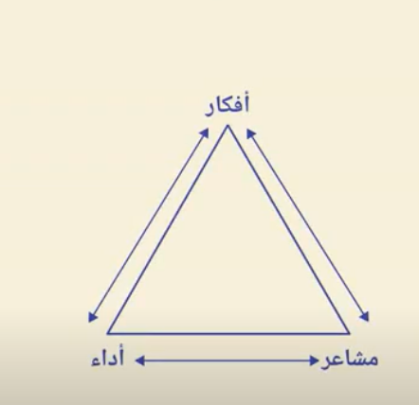

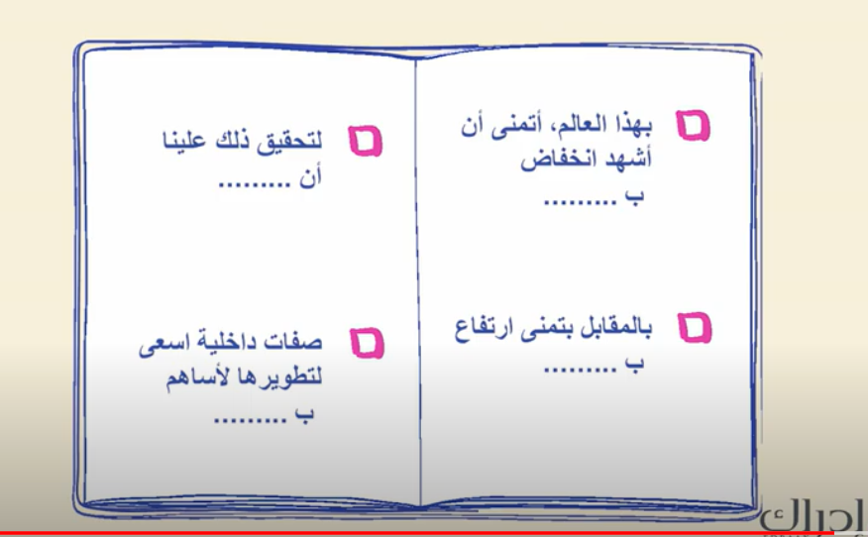

leadership is practice, not a position

أصول تقنية 5 Whys

ou can start by learning to identify the emotions you are feeling as well as understanding them

what can you do to improve your self-awareness?.